تنظیمات "SignalView"، قسمت 1
قریبا...
“Signal View” Setting, part 1
Die Einstellung “Signal View”, Folge 1
Ajuste de "Vista de la señal": parte 1:
Bientôt disponible
در نوار بالای این زبانه لیستی از سیگنال‌های فعال در ورودی‌ها یا خروجی‌های دستگاه که در صفحه "Hardware Configuration" فعال شده‌اند وجود دارد که برای نمایش هر یک این سیگنال‌ها در پنجره "Signal View"، لازم است تیک آن در این نوار زده شود؛ توجه شود برای مشاهده سیگنال "Binary Input"ها باید "Show Actual Value" آن‌ها تنظیم شود. برای مثال در صفحه "Hardware Configuration" گروه ولتاژی "B" فعال می‌شود، سپس با فعال کردنِ "Binary Input" "C3" روی سیگنال "Trip" و تنظیم "Show Actual Value" آن، این سیگنال‌ها به لیست سیگنال‌های فعال جهت نمایش در تنظیمات "Signal View" اضافه می‌شوند که می‌توان با زدن تیک هر یک‌، سیگنال مربوطه را مشاهده کرد.
قریبا...
At the top bar of this tab, there is a list of enabled signals in the device inputs or outputs being enabled in “Hardware Configuration” window. each of these signals in “Signal View” window, it should be selected in this bar; Note that “Show Actual Value” should be set to see “Binary Input”. For example, “ voltage group B” is enabled in “Hardware Configuration” window. Then, by enabling “ Binary Input” “C3” on “Trip” signal and setting its “Show Actual Value”, these signals are added to the list of enabled signals in order to display in “Signal View” settings that the relevant signal can observed by selecting each one.
In der oberen Leiste dieser Registerkarte finden Sie eine Liste der aktivierten Signale in den Geräteeingaben oder -ausgängen, die im Fenster „Hardware Configuration“ aktiviert sind. Jedes dieser Signale im Fenster „Signal View“, sollte es in dieser Leiste ausgewählt werden; Beachten Sie, dass „Show Actual Value“ so eingestellt werden sollte, dass „Binary Input“ angezeigt wird. Beispielsweise ist „Voltage Group B“ im Fenster „Hardware Configuration“ aktiviert. Durch Aktivieren des „Binary Input“ „C3“ am Auslösesignal und Einstellen seines „Show Actual Value“ werden diese Signale der Liste der aktivierten Signale hinzugefügt, um in den Einstellungen der „Signal View“ anzuzeigen, dass das betreffende Signal durch Auswahl jedes einzelnen Signals beobachtet werden kann.
En la barra superior de esta pestaña, hay una lista de señales habilitadas en las entradas o salidas del dispositivo que están siendo habilitadas en la ventana "Configuración del hardware". cada una de estas señales en la ventana "Vista de señales", debe ser seleccionada en esta barra; observe que "Mostrar el valor real" debe ser configurado para ver "Entrada binaria". Por ejemplo, " grupo de voltaje B" está habilitado en la ventana "Configuración del hardware". Luego, al habilitar " Entrada Binaria" "C3" en la señal de "Disparo" y ajustar su "Mostrar Valor Actual", estas señales se agregan a la lista de señales habilitadas para mostrar en los ajustes de "Vista de Señales" que la señal relevante puede ser observada al seleccionar cada una.
Bientôt disponible
با توجه به اینکه خروجی‌های ولتاژی و جریانی گروه "A" در صفحه "Hardware Configuration" فعال هستند، با انتخاب "Voltage GroupA" و "Current GroupA"، می‌توان همه‌ی سیگنال‌های ولتاژی و جریانی گروه "A" را مشاهده کرد این گزینه‌ها در صورت فعال بودن گروه‌های ولتاژی و جریانی "B" نیز به همین صورت قابل نمایش است؛ همچنین می‌توان با زدن تیک هر یک از فازها، یک نمودار اختصاصی برای فاز مربوطه داشت.
قریبا...
Since the voltage and current outputs of Group “A” are enabled in “Hardware Configuration” window, all voltage and current signals of Group “A” can be observed by selecting “Voltage GroupA” and “Current GroupA”.These options can be displayed in this way if “B” voltage and current groups are enabled; in addition we can also have a specific graph for each phase by selecting each one of the phases.
Da die Spannungs- und Stromausgänge der „Gruppe A” im Fenster „Hardware Configuration“ aktiviert sind, können alle Spannungs- und Stromsignale der „Gruppe A“ durch Auswahl von „Voltage Group A“ und „Current Group A“ beobachtet werden. Diese Optionen können auf diese Weise angezeigt werden, wenn "B"-Spannungs- und Stromgruppen aktiviert sind; Darüber hinaus können wir auch ein bestimmtes Diagramm für jede Phase haben, indem wir jede der Phasen auswählen.
Dado que las salidas de voltaje y corriente del Grupo "A" están habilitadas en la ventana "Configuración del hardware", todas las señales de voltaje y corriente del Grupo "A" pueden ser observadas seleccionando "Grupo de voltajeA" y "Grupo de corrienteA".Estas opciones se pueden mostrar de esta manera si los grupos de tensión y corriente del Grupo "B" están habilitados; además, también podemos tener un gráfico específico para cada fase seleccionando cada una de las fases.
Bientôt disponible
گزینه‌های "Voltage All" و "Current All"، سیگنال‌های خروجی‌های ولتاژی و جریانی گروه‌های "A" و "B" را در یک نمودار نشان می‌دهند. گزینه "Digital"‌، وضعیت دریافت یا عدم دریافت سیگنال‌های "Binary Input" و "Binary Output" را در یک نمودار اختصاصی نشان می‌دهد. برای مشاهده این موضوع در "Detail View" زمان "State" را 5 ثانیه قرار داده و "Trigger" بر روی 1 شدن باینری "C3" تنظیم می‌شود و پس از اجرای تست، این باینری اتصال کوتاه می‌شود، می‌بینید که دریافتِ سیگنال، روی باینری "C3" در نمودارِ "Digital" مشخص می‌شود.
قریبا...
“Voltage All” and “Current All” options represnet the voltage and current output signals of groups “A” and “B” in a graph. “Digital” option represents the status of receiving or not receiving “Binary Input” and “Binary Output” signals in a specific graph. Fot this purpose, set the “State” time to 5 seconds in “Detail View” and “Trigger” is set to 1 “C3” binary. After performing the test, this binary is short circaited and you can see that receving the signal is shown on “C3” binary in “Digital” graph.
Die Optionen „Voltage All“ und „Current All“ stellen die Spannungs- und Stromausgangssignale der „Gruppen A“ und „B“ in einem Diagramm dar. Die Option „Digital“ stellt den Status des Empfangs oder Nichtempfangs von Signalen „Binary Input“ und „Binary Output“ in einem bestimmten Diagramm dar. Aus diesem Grund setzen Sie die ZustandsZeit in der „Detail View“ auf 5 Sekunden und „Trigger“ auf 1 Binärdatei „C3“. Nach dem Durchführen des Tests ist diese Binärdatei kurz circaited und Sie können sehen, dass der Empfang des Signals auf „C3“ Binärdatei im Diagramm „Digital“ angezeigt wird.
Las opciones "Voltaje todo" y "Corriente todo" representan las señales de salida de voltaje y corriente de los grupos "A" y "B" en un gráfico. La opción "Digital" representa el estado de la recepción o no de las señales de "Entrada Binaria" y "Salida Binaria" en un gráfico específico. Para este propósito, establezca el tiempo de "Estado" en 5 segundos en "Vista detallada" y "Disparador" en 1 "C3" binario. Después de realizar la prueba, este binario está brevemente circunscrito y se puede ver que la recepción de la señal se muestra en binario "C3" en el gráfico "Digital"
Bientôt disponible
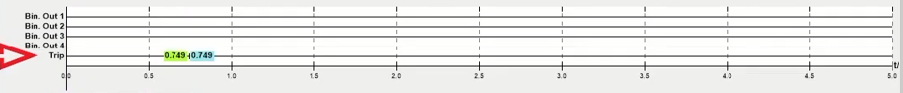
در بخش "General Setting" تنظیمات مربوط به نمایش سیگنال‌ها انجام می‌شود. در رادیو باتن بخش "Show Type" با انتخاب "RMS" نمایش سیگنال به صورت مقدار موثر، و با انتخاب "Inst" نمایش سیگنال به صورت لحظه‌ای خواهد بود.
قریبا...
In “General Setting”, the settings related to the display of signals is performed. In Radio Button, displaying the signal will be effectiove by selecting “RMS” in button radio, and the signal display will be instantaneous by selecting “Inst”.
In „General Setting“ werden die Einstellungen zur Anzeige von Signalen durchgeführt. In der Optionsschaltfläche wird die Anzeige des Signals durch Auswahl von „RMS“ im Tastenradio wirksam, und die Signalanzeige erfolgt augenblicklich durch Auswahl von „Inst“.
En "Ajuste general" se realizan los ajustes relacionados con la visualización de las señales. En el botón de radio, la visualización de la señal será efectiva seleccionando "RMS" en el botón de radio, y la visualización de la señal será instantánea seleccionando "Inst".
Bientôt disponible
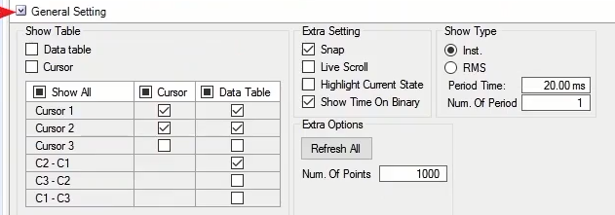
دو گزینه "Period Time" و "Num. Of Period" در این بخش برای "Actual"هایی است که از دستگاه دریافت می‌شود. گزینه "Period Time" برای نشان دادن زمان یک پریود به کار می‌رود که مقدار پیش‌فرض از روی فرکانس تعیین می‌شود ولی با تغییر فرکانس باید این مورد را به‌صورت دستی تغییر دهید. "Num. Of Period" برای این است که مقدار "RMS" بر اساس متوسط چند پریود محاسبه شود. هر چه تعداد بیشتر باشد، زمان بیشتر می‌شود ولی دقت بالاتر می‌رود و نوسانات کمتر خواهد شد.
قریبا...
Two options “Period Time” and “Num. Of Period” in this section for the “Actuals” being received from the device.
“Period Time” is used for indicating the time of a period and the default value is set according to frequency, but you should change this manually by changing the frequency.”Num. Of Period” is used for calculating the “RMS” value based on the average number of several periods. As the number groes up, the longer it will take, while the accuracy increases and there will be less fluctuations.
Zwei Optionen „Period Time“ und „Num. of Period“ in diesem Abschnitt für die „Actuals“, die vom Gerät empfangen werden. „Period Time“ wird verwendet, um die Zeit eines Zeitraums anzugeben, und der Standardwert wird entsprechend der Häufigkeit festgelegt, aber Sie sollten dies manuell ändern, indem Sie die Frequenz ändern. „Num. of Period“ wird für die Berechnung des Effektivwerts auf der Grundlage der durchschnittlichen Anzahl mehrerer Perioden verwendet. Je größer die Zahl steigt, desto länger dauert es, während die Genauigkeit zunimmt und es weniger Schwankungen geben wird.
Dos opciones "Tiempo del período" y "Número del período" en esta sección para los "Reales" que se reciben del dispositivo."Period Time" se utiliza para indicar la hora de un período y el valor predeterminado se establece según la frecuencia, pero debe cambiarse manualmente cambiando la frecuencia."Número de período" se utiliza para calcular el valor "RMS" basado en el número medio de varios períodos. A medida que el número aumenta, más tiempo tomará, mientras que la precisión aumenta y habrá menos fluctuaciones.
Bientôt disponible
با زدن تیک گزینه "Live Scroll" می‌توان تغییرات سیگنال ولتاژ یا جریان را در هر لحظه از تزریق مشاهده کرد و تغییرات لحظه‌ای سیگنال را به راحتی دید. برای مشاهده این موضوع روی سیگنال زوم شده و تست اجرا می‌شود، مشاهده می‌کنید که همواره لحظه تزریق سیگنال، قابل نمایش است.
قریبا...
By selecting “Live Scroll”, you can easily observe the voltage or current signal changes at any moment of the injection and the instantaneous signal changes. In order to see this, a test will run on the zoomed signal and you can always observe the moment of injecting the signal.
Wenn Sie „Live Scroll“ auswählen, können Sie die Spannungs- oder Stromsignaländerungen jederzeit und die sofortigen Signaländerungen leicht beobachten. Um dies zu sehen, wird ein Test mit dem gezoomten Signal durchgeführt, und Sie können immer den Zeitpunkt der Signaleinspeisung beobachten.
Seleccionando "Desplazamiento en vivo", puede observar fácilmente los cambios de la señal de voltaje o corriente en cualquier momento de la inyección y los cambios de la señal instantánea. Para ver esto, se hará una prueba de la señal ampliada y siempre se podrá observar el momento de la inyección de la señal.
Bientôt disponible
با زدن تیک گزینه "Highlight Current State" بخشی از سیگنال که مربوط به "State" جاری است، مشخص می‌شود. برای مشاهده این موضوع اگر "State" دیگری اضافه شود، بخشی از سیگنال که مربوط به "State" جاری است، "Highlight" می‌شود. گزینه "Show Time On Binary" به این منظور است که زمان مربوط به قطع یا وصل شدن باینری‌های خروجی و ورودی روی نمودار "Digital" نمایش داده شود که برای مشاهده آن تست اجرا شده و با قطع و وصل کردن باینری "C3"، زمان آن‌ها روی نمودار مشاهده می‌شود.
قریبا...
By selecting “Highlight Current State”, a part of the signal related to the current “State” is specified. In order to see this, if another State is added, a part of the signal related to the current State will be highlighted. “Show Time On Binary” displays the time related to disconencting or connecting the output and input binaries to “Digital” graph. For observing it, run the test , on which the time is shown by connecting and disconencting the “C3” binary.
Durch Auswahl von „Highlight Current State“ wird ein Teil des Signals, das sich auf den aktuellen Zustand bezieht, festgelegt. Um dies zu sehen, wird, wenn ein weiterer Staat hinzugefügt wird, ein Teil des Signals, das sich auf den aktuellen Staat bezieht, bezieht. „Show Time on Binary“ zeigt die Zeit an, die mit dem Trennen oder Verbinden der Binärdateien von Ausgang und Eingang mit dem Diagramm „Digital“ verbunden ist. Um sie zu beobachten, führen Sie den Test durch, bei dem die Zeit angezeigt wird, indem Sie die Binärdatei „C3“ verbinden und trennen.
Al seleccionar "Resaltar el estado actual", se especifica una parte de la señal relacionada con el "Estado" actual. Para verlo, si se añade otro Estado, se resaltará una parte de la señal relacionada con el Estado actual. "Show Time On Binary" muestra el tiempo relacionado con la desconexión o la conexión de los binarios de salida y entrada al gráfico "Digital". Para observarlo, ejecute la prueba, en la cual el tiempo se muestra conectando y desconectando el binario "C3".
Bientôt disponible
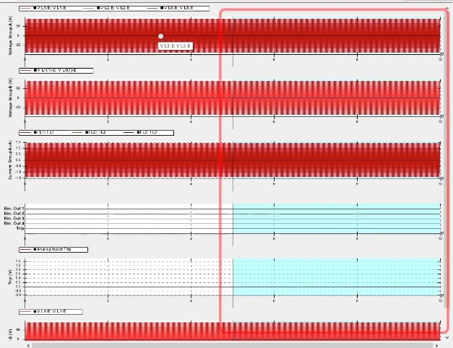
در بخش "Show Table" تنظیمات مربوط به "Cursor"ها و "Data Table" انجام می‌شود. ابتدا می‌بایست با زدن تیک "Cursor" و "Data Table" در بالای جدول، این گزینه‌ها را فعال کرد، در این جدول می‌توان تا سه "Cursor" را در ستون "Cursor" فعال کرده و برای تحلیل سیگنال‌ها در "Data Table" استفاده کرد. توجه کنید برای نمایش اطلاعات هر "Cursor"در"Data Table" باید تیک مربوط یه آن درستون "Data Table" زده شود.علاوه بر این موارد، سه سطر دیگر مختص اختلاف بین "Cursor"های "C1"، "C2" و "C3" را می‌توان در ستون "Data Table" فعال و یا غیر فعال کرد. پس از فعال کردن "Cursor" و "Data Table" در بالای جدول، می‌بینید که یک جدول و دو "Trackbar" به صفحه "Signal View" اضافه شده است، ستون "Time" نشان دهنده زمانی است که "Cursor" روی آن قرار گرفته است، در ستون "Signal"، یک سیگنال به "Cursor" اختصاص داده می‌شود، ستون "Value" مقدار سیگنال، ستون "RMS" مقدارموثر سیگنال، ستون "Phase" زاویه سیگنال و در ستون "Frequency" فرکانس تست به نمایش در می‌آید.
قریبا...
In “Show Table”, the settings related to “Cursors” and “Data Table” are made. First, you should enable Cursor and Data Table by selecting them at the top of the table. In this table, up to three “Cursors” can be enabled in “Cursor” column and Data Table can be used for analyzing the signals. Remember to show the data in each “Cursor” in “Data Table” the related “Data Table” column should be checked. In addition, three other rows specific to the difference between “C1”, “C2” and “C3” cursors can be enabled or disabled in “Data Table” column. After enabling “Cursor” and “Data Table” at the top of the table, you will see a table and two “Trackbars” added to “Signal View” window.”Time” column represents the time when the “Cursor” is on it. In “Signal” column, a signal is dedicated to “Cursor”. “Value” column represents the signal value, “RMS” column represents the effective signal value, “ Phase “ column shows the signal angle and in “ Frequency “column, the test frequency is displayed.
In „Show Table“ werden die Einstellungen zu „Cursors“ und „Date Table“ vorgenommen. Zuerst sollten Sie Cursor und Datentabelle aktivieren, indem Sie sie oben in der Tabelle auswählen. In dieser Tabelle können bis zu drei Cursors in der Spalte „Cursor“ aktiviert und die Datentabelle zur Analyse der Signale verwendet werden. Denken Sie daran, die Daten in jedem Cursor in „Data Table“ anzuzeigen, die zugehörige Spalte „Data Table“ sollte überprüft werden. Darüber hinaus können drei weitere Zeilen, die für die Differenz zwischen Cursorn „C1“, „C2“ und „C3“ spezifisch sind, in der Spalte „Data Table“ aktiviert oder deaktiviert werden. Nachdem Sie „Cursor“ und „Data Table“ oben in der Tabelle aktiviert haben, werden eine Tabelle und zwei "Trackbars" zum Fenster "Signalansicht" hinzugefügt. Die Spalte „Time“ stellt die Uhrzeit dar, zu der sich der Cursor befindet. In der Spalte „Signal“ ist ein Signal für „Cursor“ vorgesehen. Die Spalte „Value“ steht für den Signalwert, die Spalte „RMS“ für den effektiven Signalwert, die Spalte „Phase“ zeigt den Signalwinkel und in der Spalte „Frequency“ wird die Testfrequenz angezeigt.
En "Mostrar Tabla" se realizan los ajustes relacionados con "Cursores" y "Tabla de datos". Primero, debe activar el Cursor y la Tabla de Datos seleccionándolos en la parte superior de la tabla. En esta tabla, se pueden activar hasta tres "Cursores" en la columna "Cursor" y la Tabla de Datos se puede utilizar para analizar las señales. Recuerde que para mostrar los datos en cada "Cursor" en la "Tabla de datos" la columna "Tabla de datos" relacionada debe estar marcada. Además, otras tres filas específicas para la diferencia entre los cursores "C1", "C2" y "C3" pueden ser habilitadas o deshabilitadas en la columna "Tabla de datos". Después de habilitar el "Cursor" y la "Tabla de datos" en la parte superior de la tabla, verá una tabla y dos "Barras de seguimiento" añadidas a la ventana "Vista de señales".La columna "Hora" representa el momento en que el "Cursor" está en ella. En la columna "Señal", una señal está dedicada al "Cursor". La columna "Valor" representa el valor de la señal, la columna "RMS" representa el valor efectivo de la señal, la columna "Fase" muestra el ángulo de la señal y en la columna "Frecuencia" se muestra la frecuencia de prueba.
Bientôt disponible
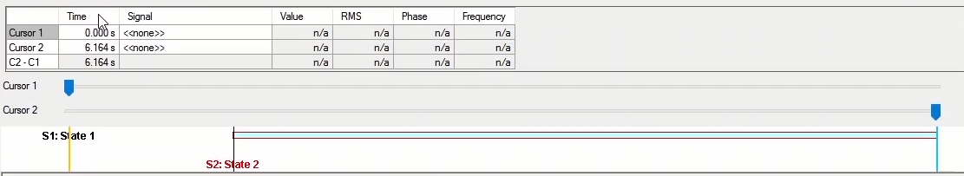
در بخش "Extra Setting" با زدن تیک "Snap" در حالی که "Cursor" فعال باشد، با نزدیک کردن "Cursor" به لحظه ثبت سیگنال دیجیتال، "Cursor" به لحظه دریافت سیگنال دیجیتال می‌چسبد و دقت خواندن زمان را بالا می‌برد. در بخش "Extra Options" در فیلد "Num. Of Points" تعداد نقاط نمونه برداری از سیگنال مشخص می‌شود که اگر این مقدار را کم کنید مشاهده می‌کنید که نمایش سیگنال از حالت سینوسی کامل خارج می‌شود. گزینه "Refresh All" تمام بخش‌های محاسباتی پنجره "Signal View" را "Refresh" می‌کند.
قریبا...
In “Extra Setting”, “Cursor” attaches to the moment of receiviong the digital signal and increases the reading accuracy by “Snap” while “Cursor” is enabled and by approaching “Cursor” to the moment of recording the digital signal. In “Extra Options” and “Num. Of Points” field, the number of sampling points from the signal is specified and if you can reduce this value, you will see that displaying the signal will leave the full sinusoidal state. “Refresh All” refreshes all computational sections in “Signal View” window.
Bei der „Extra Setting“ hängt „Cursor“ an den Moment des Empfangs des digitalen Signals und erhöht die Lesegenauigkeit durch „Snap“, während „Cursor“ aktiviert ist, und durch Annäherung von „Cursor“ an den Moment der Aufzeichnung des digitalen Signals. Im Feld „Extra Options“ und „Num. of Points“ wird die Anzahl der Abtastpunkte des Signals angegeben, und wenn Sie diesen Wert verringern können, werden Sie sehen, dass die Anzeige des Signals den vollen sinusförmigen Zustand verlässt. „Refresh All“ aktualisiert alle Rechenabschnitte im Fenster „Signal View“.
En "Configuración extra", "Cursor" se conecta al momento de la recepción de la señal digital y aumenta la precisión de lectura mediante "Snap" mientras "Cursor" está activado y acercando "Cursor" al momento de la grabación de la señal digital. En el campo "Opciones extra" y "Número de puntos" se especifica el número de puntos de muestreo de la señal y, si se puede reducir este valor, se verá que la visualización de la señal dejará el estado sinusoidal completo. "Refrescar todo" refresca todas las secciones de cálculo en la ventana "Vista de la señal".
Bientôt disponible

